**实 验 报 告**

|  |  |  |
| --- | --- | --- |
| **课程名称**：数据结构 | **班级**：软工21101 | **实验成绩**： |
| **实验名称**：顺序表的应用 | **学号**：2105006207 | **批阅教师签字：** |
| **实验编号**：实验二 | **姓名**：方福涛 | **实验日期：**2022 年 9 月 21 日 |
| **指导教师**：董傲霜 | **组号**： | **实验时间**： 时 分－ 时 分 |

**一、实验设计思想**

1. 说明进行学生成绩信息表的存储设计方案；

初步实现一下程序即大概设计方案：

创建链表

登录

学生登录，学生菜单

管理员登录，管理员菜单

导入学生信息

显示学生信息

删除学生信息

添加学生信息

查询学生信息

查看学生总人数

修改学生信息

退出

1. 说明相关操作的设计思想。

主题架构：主函数当中先从文件当中读取学生信息，接着进入登录界面，，用户可以选择已学生身份登录或者管理员身份登录，在两种不同的角色登录成功后，都可以实现在菜单页面选择对于学生成绩信息进行不同的操作（学生身份对于成绩的操作是受限制的）。

● 数据的持久性：在处理数据之前，要先从文件当中导入学生成绩，再进行修改，在修改完成过后，会保存信息至文件。

**二、程序说明**

1. 说明学生成绩信息表顺序存储结构的结构体定义及其说明；

typedef struct{

char no[20]; // 学号

char name[20]; // 姓名

int price; // 成绩

}Student;

typedef struct{

Student elem[MAXSIZE]; //线性表占用的数组空间

int last; //最后一个元素的下标

}SeqList;

1. 给出你设计的函数的结构说明（函数，参数，执行的结果）；

详情见源代码——

执行后结果：

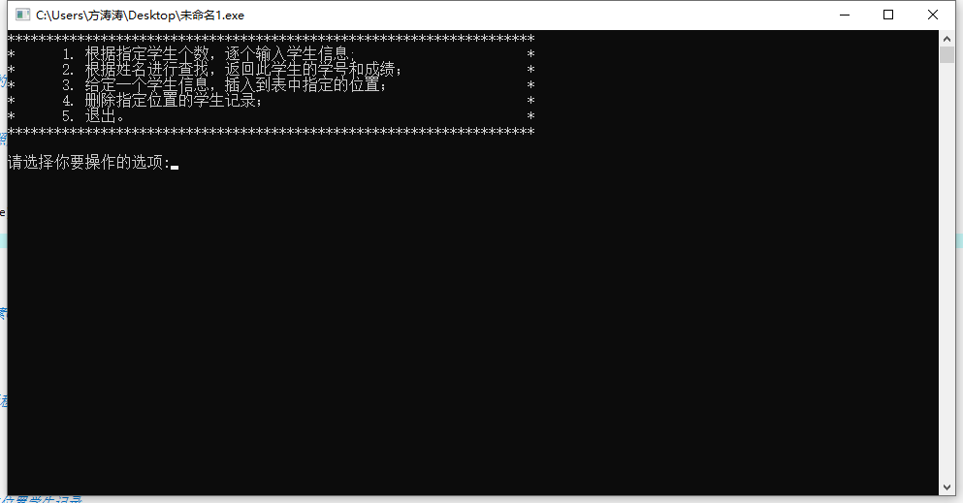

1. 说明核心操作的实现步骤（处理步骤，可用文字也可画流程图）。

导入学生信息：接收用户输入的文件名，利用fopen打开文件，并创建一个与之相连流。若文件不存在，则以追加的方法创建一个文件。 若文件存在，则将文件内容读入并存放于链表中（后插法）。

显示学生信息：遍历链表，依次输出学生节点的各个信息

删除学生信息：可根据学生的姓名/学号进行删除，遍历链表找到需要删除的节点，然后用一个临时节点存放需要删除的节点，然后更改被删除的节点的前面一个指针的指向。

添加学生信息:前插法插入节点，可批量添加。

查询学生信息:遍历链表，根据对比学生姓名/学号来查询对应的节点，并输出该学生节点的信息，若未查到会提示用户。

查看学生总人数：输出总人数。

修改学生信息：遍历链表，根据ID来找到需要修改信息的学生（会对学号的存在性进行检测，也会对修改过后学号是否重复进行检查）再对节点的信息进行修改。

**三、实验环境**

Windows10 、DEV-C++

**四、实验过程分析**

实验调试过程中的问题及改正的事件举例说明（只要调程序就不可能没有错误，现象、原因、修正方法，可以截图但不能过多）。

1. 异常终止：

链表指向下一个结点的地址没有赋值为NULL或者已经申请到的空间的地址，没有赋值，取得随机值导致会指向不允许被访问的内存区域，以至于程序提前终止。

2. 死循环：

对代码某种情况缺少考虑，最后一个结点的next不为NULL，就会一直循环下去。

**五、实验结果总结**

1、给出现有的设计的优点和缺点分析。

优点：简单、便捷、易理解、好操作。

缺点：学生信息未设置约束、程序过于简单，无高级感。

2、给出你的测试方法和测试截图（不能超过三个截图）；

输入10个学生信息，随机抽取其中一个进行查找并删除，在重新填充一个学生信息至原处。

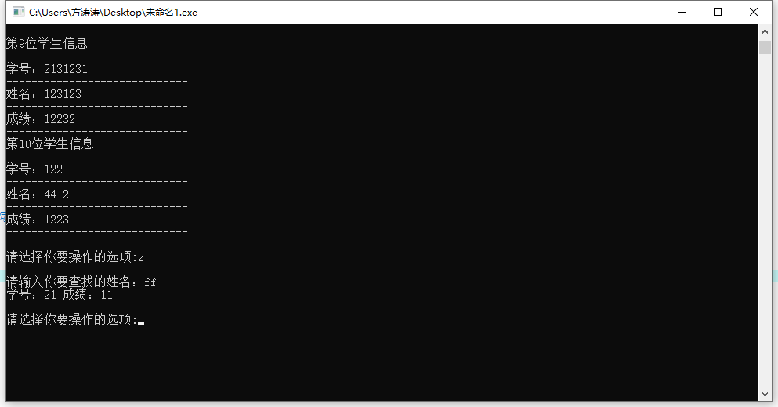

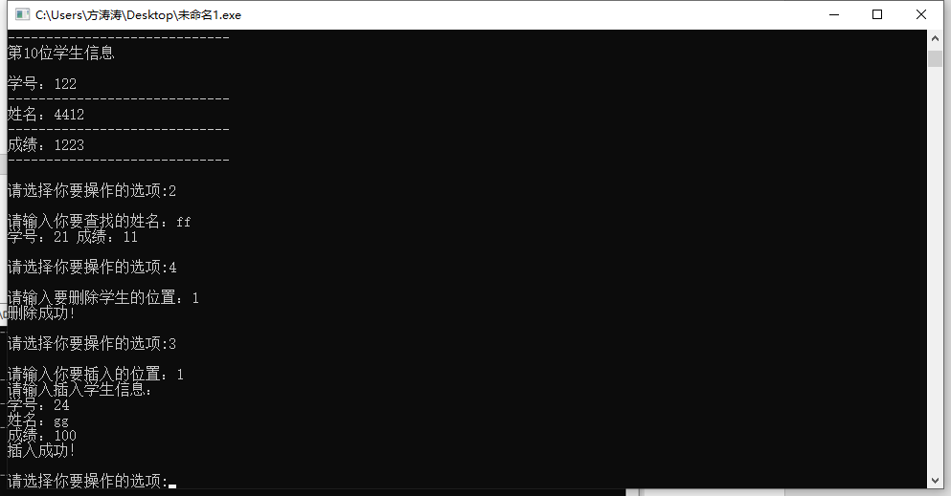

**六、附录**

1. 意见和建议（没有可不写）。

2. 思考题：

回答以下问题：

怎样保证内存中信息和文件中信息的一致性？

在最后把内存中的信息保存成文件

**七、打分表**

|  |  |  |  |  |
| --- | --- | --- | --- | --- |
| 项目 | 考核点 | 分数 | **得分** | 备注 |
| 程序 | 逻辑是否正确  程序可读性  创新点  是否符合OOD设计原则 | 50 | **0** |  |
| 报告完整性 | 实验过程阐述是否完整  测试数据设计是否合理  运行结果是否正确 | 40 | **0** |  |
| 调试问题及解决方法 | 是否对调试过程问题进行阐述 | 5 | **0** |  |
| 思考题目 | 回答是否正确 | 5 | **0** |  |
| 合计 |  | 100 | **0** |  |